**Descrição do Problema e da Solução**

Problema 1: Dada uma sequência *alpha* de inteiros, pretende calcular-se o tamanho da maior subsequência estritamente crescente, bem como o número de subsequências estritamente crescentes de tamanho máximo de *alpha.*

Solução encontrada: Utilizando programação dinâmica podemos dividir o problema principal em dois e registar dados para ambos os objetivos (tamanho e número de subsequências). Analizando elemento a elemento a sequência inicial e comparando-o com elementos anteriores dessa mesma sequência obtemos três casos diferentes:

Caso 1: o elemento anterior é superior ou igual ao elemento a analisar, irrilevante para o nosso problema pois isso orna a subsequência não estritamente crescente;

Caso 2: o elemento anterior é inferior ao elemento a analisar, onde se é incrementado o tamanho dessa sequência numa posição de um array auxiliar;

Caso 3: o elemento anterior é menor que um outro elemento anterior, aumentando assim o número de subsequências de um determinado tamanho, noutro array auxiliar.

Problema 2: Dadas duas sequências *alpha* e *beta* de inteiros, pretende-se calcular apenas o tamanho da maior subsequência comum estritamente crescente entre *alpha* e *beta*.

Solução encontrada: Utilizando programação dinâmica é possível obter o tamanho da maior subsequência estritamente crescente, comum entre duas sequências. Varrendo cada elemento da primeira sequência e comparando cada um com cada elemento da segunda sequência, se ambos foram iguais, então o comprimento da subsequência é incrementado e é guardad num array auxiliar. Sempre que o elemento da primaira sequência acaba de ser analizado, o valor do comprimento reseta e é depois atualizado com os valores do array auxiliar.

**Análise Teórica**

Análise teórica da complexidade total e das várias etapas da solução proposta.

Inserir aqui um pseudo código de muito alto nível a indicar a complexidade de cada etapa.

Exemplo:

* Leitura dos dados de entrada: simples leitura do input, com ciclo(s) a depender de linearmente/quadraticamente/… de V/E/V+E/… Logo, Θ(V)
* Processamento da instância para fazer alguma coisa. Logo, O(??)
* Aplicação do algoritmo X para fazer algo. Logo, O(?X?X)
* Transformação dos dados com uma dada finalidade. O(?Y?Y?)
* Apresentação dos dados. O(???)

Complexidade global da solução: O(!??!)

**Avaliação Experimental dos Resultados**

Descrição do tipo experiências feitas e gráfico demonstrativo da avaliação de tempos associados.

Gerar pelo menos 10 instâncias (e indicar quais) de tamanho incremental e cálculo dos tempos para cada instância.

Gerar o gráfico do tempo (eixo do YYs) em função do tamanho da instância de entrada (eixo dos XXs) como exemplificado abaixo. Indicar a informação dos eixos.

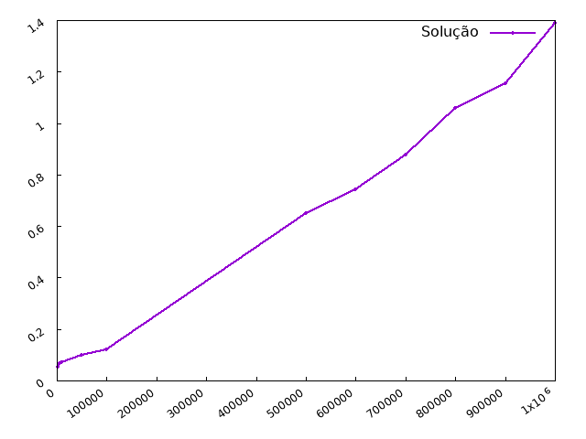

Concluir se o gráfico gerado está concordante com a análise teórica prevista.